Le Vendredi 28 Mars 2003

Démonstration numéro 9
Expression de gènes et méthodes de clusterisation
Ratiba TERBAOUI

Introduction
Méthodes de Clusterisation
Exemples

Introduction

Un des composant principale du chromosome est l’ADN qui possède une structure en double hélice pour stocker l’information génétique et la transmettre.

La génomique : étude exhaustive des génomes et en particulier de l’ensemble des gènes.
L’étude d’un génome passe par des études de cartographie, puis de séquençages ainsi que par l’interprétation de ces séquençages.

Le gène : portion du chromosome qui commande l’expression d’un caractère héréditaire précis. Exemple : Un petit fragment du chromosome Y détermine le sexe. S’il est présent dans la cellule œuf, il entraîne la fabrication d’un garçon, sinon d’une fille. La précision de leur localisation, permet d’établir, peu à peu, les cartes génétiques

Chaque gène est une suite de paires entre adénine-thymine et guanine-cytosine. Environ 80 000 à 100 000 gènes sont évalués.

La séquence d’un fragment d’ADN contient une série d’informations à identifier et à interpréter. Les plus connues correspondent aux gènes délimités par des signaux de début et de fin. Ces gènes ne s’expriment pas tous en même temps ni en permanence dans une cellule. Leur expression est régulée par des éléments de contrôle, situés dans leur voisinage qui augmente ou diminue leur niveau d’expression en fonction du besoin. Grâce à des programmes informatiques, l’interprétation des séquences permet le repérage des gènes, des éléments de contrôle et de leurs relations.

Les puces d’ADN :

Datent des années 80, se base sur le principe de l’hybridation, leur fonctionnement se base sur un fondement de la biologie moléculaire : le phénomène de l’hybridation. : L’appariement par complémentarité des bases de deux séquences d’ADN.Les brins extraits de la double hélice d’ADN ont la capacité de reformer spontanément cette double hélice dès qu’elles se retrouvent face au brin complémentaire.
Ce phénomène permet d.identifier une séquences de nucléotides, c'est-à-dire l’enchaînement des bases d’un fragement en mettant ce dernier en présence d’autres brins d’ADN, dont la séquence est connue.

Principe d’hybridation :

Les ADN marqués en vertes et ceux marqués en rouge sont mélangés et placés sur la matrice d’ADN simple brin déposé. La puce est incubée une nuit à 60 degrés. A cette température, un brin d’ADN qui rencontre son complémentaire s’apparie pour donner de l’ADN double brin. Les ADN fluorescents vont ainsi s’hybrider sur les gènes déposés.

Les méthodes existantes pour mesure l’expression d’un gène :

- La protéine est générée à partir d’un gène à travers plusieurs étapes (transcription, épissage, synthèse de l’ARN de L’ARN messager). Le niveau de transcription des gènes indique leur régulation.
- Les gènes qui ne sont pas nécessaire à une fonction de l’organisme ne sont pas exprimés.

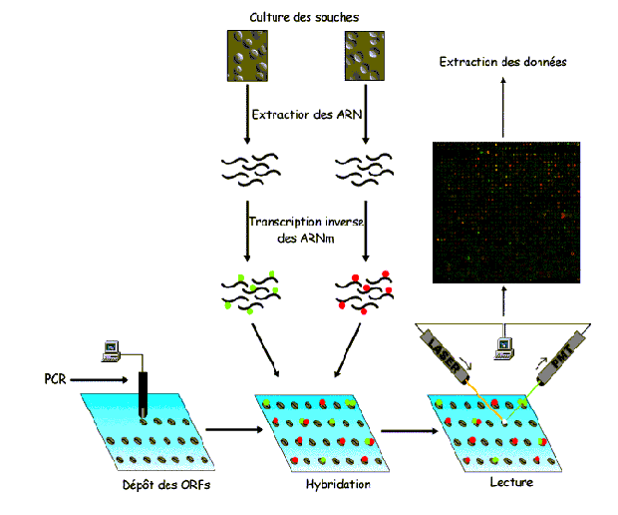

Quelques Applications des puces d’ADN

- Déduire des fonction inconnues de gènes (des expressions similaires de pattern impliquent une similarité de fonction).
- Identification des profiles de maladies.
- Classification de conditions biologiques.
- Déchiffrage de mécanismes de régulation.
- Genotypage.
- Développement pharmaceutique

Matrice de Similarité

La représentation des données brutes est sous forme de matrice où la ligne correspond à un gène et la colonne la condition de l’expérience. A partir de cette matrice, une autre reflétant la similarité entre gènes est construites.

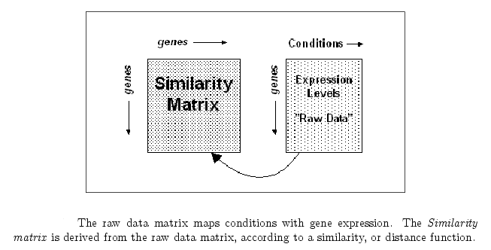

Voici comme exemple une matrice d’entrée à un programme de clusterisation (cluster)

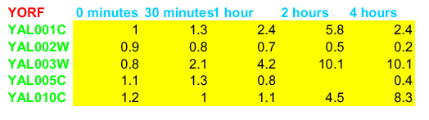

YORF = Yeast Open Reading Frame
En vert l’identificateur du gène, en bleu le temps durant l’expérience.
Les cellules de la table contiennent la valeur observée pour un gène dans une condition spécifique.
Exple : on observe une valeur de 4.5 pour le gène YAL010C à 2 heures. Les cases sans valeurs sont acceptées.

Un format avec plus d’informations

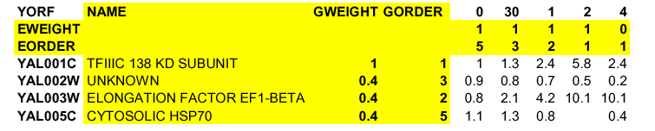

Toutes les zones en jaunes sont optionnelles.

GORDER : gene order
EORDRE : experiments ordre.
Ces valeurs guident le processus de classement

Exemple de fichier excel

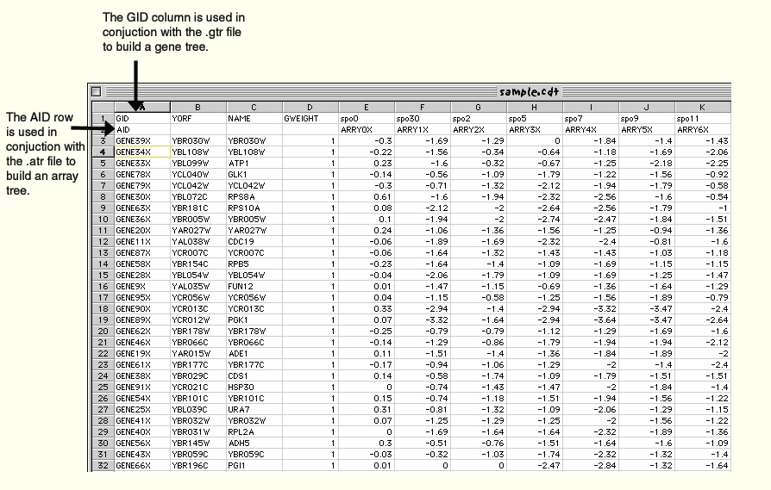

La fonction de similarité, utilise une mesure de distance qui quantifie la différence entre deux gènes. On distingue trois classes :

- Similarité qui identifie des régulations similaires et identiques.
- Similarité qui identifie les processus de contrôle
- Similarité qui identifie l’information mutuelle, pour détecter des relations plus complexes.

La plupart des algorithmes utilisent une distance Euclidienne ou la corrélation de Pearson entre des profiles d’expression.

Certaines transformations sont à apporter aux données obtenues, avant d’entamer la procédure de clusterisation.

La transformation logarithmique
La moyenne entre les lignes
La médiane entre les lignes
Normalisation des lignes
La moyenne entre les colonnes
La médiane entre les colonnes
Normalisation des colonnes

Exemple avec la transformation logarithmique

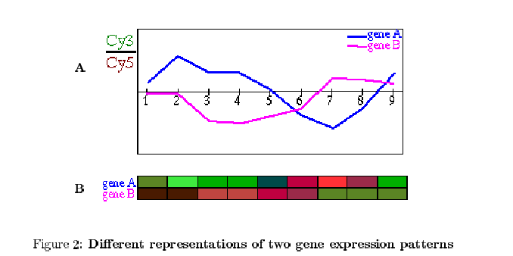
Après la transformation

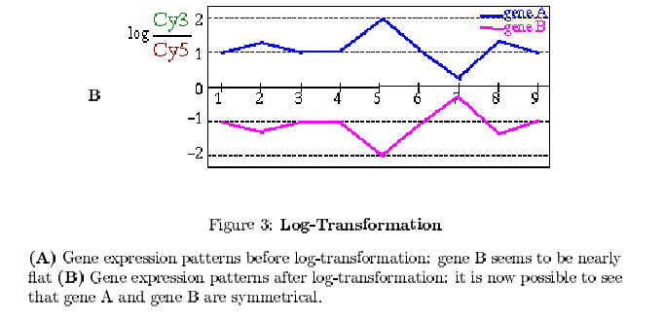

Avant de commencer le regroupement, il faudra choisir la distance de similarité.

La métrique de similarité la plus utilisée est la corrélation de Pearson. Soient deux séries de nombre X1 et X2

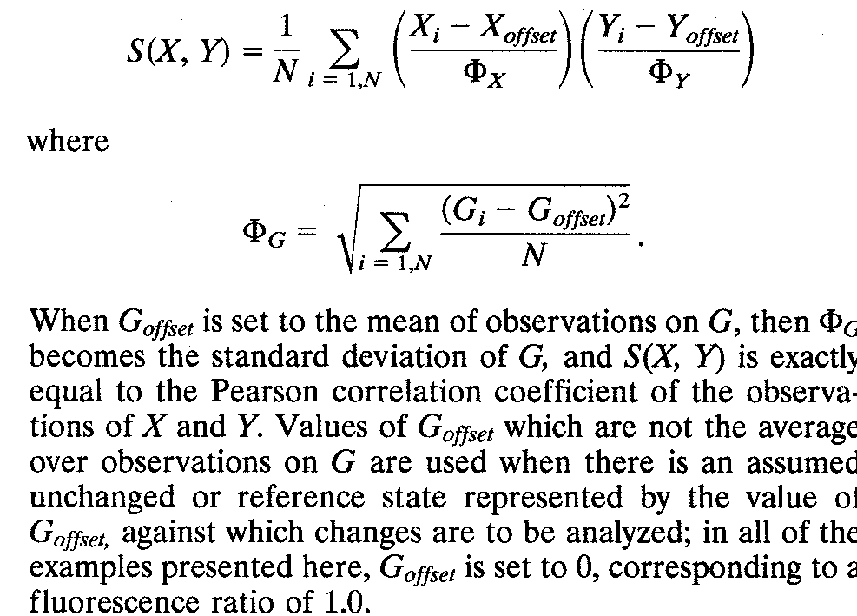

Une autre distance classique :

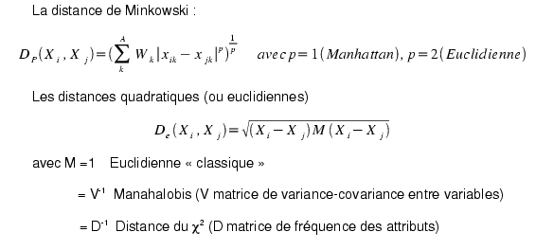

Méthodes de clusterisation :

Remarque : Leur idée de base est : si deux gènes leurs niveaux d’expression de la même façon en réponse à un changement de conditions, il se pourrait que ces deux gènes sont en relation. (Ils peuvent partager le même promoteur, ou bien ils sont contrôlés par le même
Il serait intéressant de connaître dans quels tissus et à quel niveau de développement les gènes sont exprimés. On pourrait savoir connaître la fonction du gène. Une autre information importante est de connaître le niveau d’expression pour chaque gène.
En moyenne un tissu contient plus de 10 000 gènes exprimés et leur niveau d’expression peut varier par un facteur de 10 000. Pour être sûr de détecter tous les gènes dans un tissu, il faudrait extraire un très grand nombre.

On essaye de regrouper les gènes présentant des profiles d’expression proches en clusters.

Les méthodes peuvent se regrouper en deux catégories :

Hiérarchique (Les groupes à un niveau élevé sont l’union de ceux qui sont à un niveau inférieur)
Par partitionnement K-means.

Les méthodes hiérarchiques :

Une des premières méthodes utilisées. Une mesure de distance entre les profils de gènes
Elles retournent une hiérarchie de groupes imbriqués où chaque groupe correspond à l’union de deux groupes ou de plus petits. Ces méthodes peuvent être vues comme des méthodes agglomératives (si on commence par de plus petits groupes) ou divisives (si on commence par le groupe le plus englobant).

La classification obtenue est représentée sous forme d’un arbre dont chaque feuille est le profil d’expression d’un gène. Les profils les plus proches sont agrégés pour former un nœud dont la distance par rapport aux autres objets est recalculée par une autre méthode d’agrégation qui peut être la moyenne des distances des profils formant le nœud (average linkage), la distance minimale(single linkage) ou la maximale (complete linkage)
Le procédé continue jusqu’à ce que les derniers nœuds soient agrégés, on se retrouve donc à la racine de l’arbre.

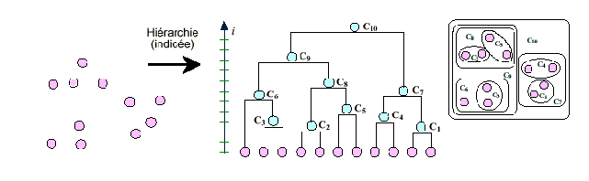

Avantages :

Une seule vue globale.
Pour les biologistes intuitive (même représentation utilisée en Phylogènie).

Inconvénients :

Il n’y a pas une partition explicite dans les clusters.
Impossible de donner un sens aux données en observant l’arbre, vue le grand nombre des données et le nombre d’erreurs.

Clusterisation Non hiérarchique avec le Neighbor Joining

Initialement chaque élément est un cluster. A chaque itération les éléments similaires sont unis, et sont recalculées les distances pour les éléments unis.

La même formule que vu précédemment, mais une variante avec la moyenne pour relier les clusters
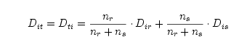

Les méthodes non hiérarchiques

K-means

L’idée de base est de commencer avec une collection d’items exemples de gènes et un nombre choisi de clusters (k) qu’on aimerait trouver. Les items sont assignés de façon aléatoire à un cluster.

- Initialiser une partition arbitraire P dans k clusters
- Pour chaque cluster j, un élément i qui n’appartient pas à j, on calcule
- Ep = fonction qui mesure la qualité de la partition
- = coût de la solution si i est déplacé dans le cluster j
- Choisir Ep(r,s) qui est minimale
- Déplacer s dans r si il améliore Ep
- Répéter jusqu’à ce qu’il n’y ai plus d’amélioration possible.

Cette méthode requiert la connaissance d’avance k, le nombre de clusters,

La méthode des noeuds de Kohonen : SOM (Self-Organizing Maps)

Introduites par Kohonen 1997
On choisit une grille de nœuds et une fonction de distance entre nœuds D(n1,n2). Les nœuds sont projetés dans un espace à k dimension, initialement de façon aléatoire. A chaque itération, on sélectionne un point P aléatoirement et déplacer les nœuds vers ce point. Le nœud le plus proche n_{p} est le plus déplacé, alors que les autres sont le sont par de petites quantités dépendamment de leur distance initiale du nœud n_{p} dans la géométrie initiale.

Algorithme:

- En entrée un vecteur de dimension n pour chaque élément p
- Commencer avec une matrice k = l*m nœuds et un vecteur aléatoire de dimension n pour chacun des nœuds de la grille.
- Itération i :
- Choisir un point p, Trouver le nœud n_{p} tel que fi(n_{p}) est le plus proche de p
- Mettre à jour tous les nœuds des vecteurs selon la formule :
    - f _{i+1}(v) = f_{i}(v) + H(D(n_{p},v)[p-f_{i}(v)]

- Ou H est la fonction d’apprentissage qui décroît avec i et décroît avec D(n_{p},v) (les nœuds qui ne sont pas proches de n_{p} sont moins affectés)

- Répéter jusqu’à ce qu’il n y ai pus d’améliorations.
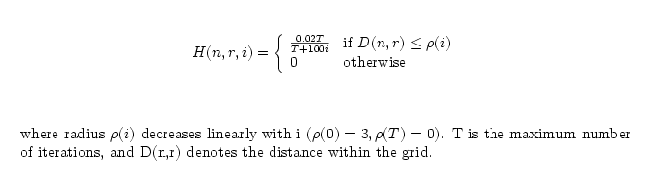
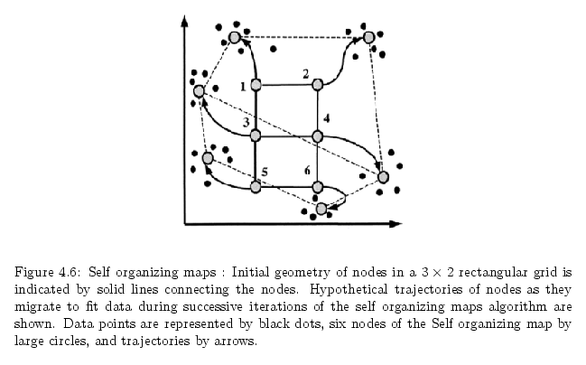

Chaque cluster est représenté par une expression moyenne du motif

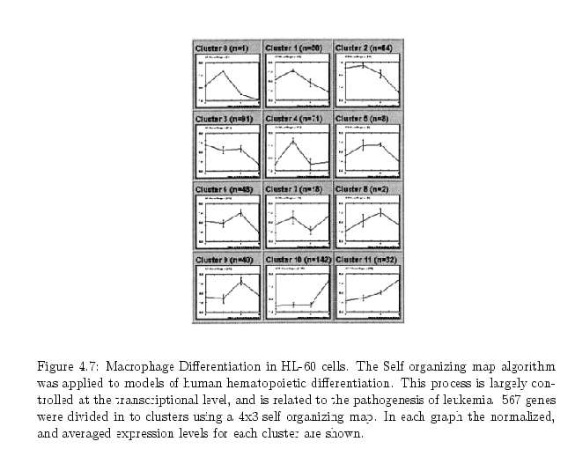

Exemples :

http://genopole.toulouse.inra.fr/bioinfo/microarray/data/data.txt

# Ces donnees ont ete obtenues avec R (ou Splus) par la commande:
# m_matrix(rep(1,3*24),ncol=3)
# m[9:16,3]_3 ; m[17:24,]_3 //creation des 2 groupes
# m_m+rnorm(24*3,0,0.5) //ajout d'un bruit
# m_floor(10*m)/10 //on tronque a une decimale
# Auteur: Antoine Lucas, creation 17 octobre 2001
# Suggestions: lucas@toulouse.inra.fr
#
#
Nom x y z
YAL001W 0.2 1.6 1.8
YAL002W 1.2 0.9 0.7
YAL003W 0.9 1 0.4
YAL004W 0.5 0.2 1.2
YAL005W 1.2 1.4 0.7
YAL006W 0.9 1.6 1
YAL007W 0.8 1 1
YAL008W 1 0.6 0.6
YAL009W 1.4 0.1 2.8
YAL010W 0.9 1 2.3
YAL011W 0.9 1.6 2.7
YAL012W 1.7 1.2 3.7
YAL013W 1.5 0.5 2.3
YAL014W 0.7 1.4 2.9
YAL015W 1.1 0.8 2.9
YAL016W 0.4 1.6 3.7
YAL017W 3.2 2.5 3.4
YAL018W 2.8 3.5 3
YAL019W 3 2.8 2.3
YAL020W 3.2 2.2 2.8
YAL021W 2.5 2.2 2.6
YAL022W 2.7 3.3 2.6
YAL023W 2.8 3.3 3.1
YAL024W 3.6 2.8 3.1

Résultats de la transformation logarithmique :

Nom x y z
YAL001W 0.0000000 0.91629073 0.8754687
YAL002W 0.6931472 0.58778666 0.2623643
YAL003W 0.5306283 0.64185389 0.0000000
YAL004W 0.2623643 0.09531018 0.5877867
YAL005W 0.6931472 0.83290912 0.2623643
YAL006W 0.5306283 0.91629073 0.4700036
YAL007W 0.4700036 0.64185389 0.4700036
YAL008W 0.5877867 0.40546511 0.1823216
YAL009W 0.7884574 0.00000000 1.2237754
YAL010W 0.5306283 0.64185389 1.0647107
YAL011W 0.5306283 0.91629073 1.1939225
YAL012W 0.9162907 0.74193734 1.4586150
YAL013W 0.8329091 0.33647224 1.0647107
YAL014W 0.4054651 0.83290912 1.2527630
YAL015W 0.6418539 0.53062825 1.2527630
YAL016W 0.1823216 0.91629073 1.4586150
YAL017W 1.3862944 1.22377543 1.3862944
YAL018W 1.2809338 1.48160454 1.2809338
YAL019W 1.3350011 1.30833282 1.0647107
YAL020W 1.3862944 1.13140211 1.2237754
YAL021W 1.1939225 1.13140211 1.1631508
YAL022W 1.2527630 1.43508453 1.1631508
YAL023W 1.2809338 1.43508453 1.3083328
YAL024W 1.4816045 1.30833282 1.3083328

Résultats avec la distance Euclidienne

GID UNIQID NAME GWEIGHT z x y
AID ARRY2X ARRY0X ARRY1X
EWEIGHT 1 1 1
GENE21X YAL022W YAL022W 1 1.163 1.253 1.435
GENE17X YAL018W YAL018W 1 1.281 1.281 1.482
GENE22X YAL023W YAL023W 1 1.308 1.281 1.435
GENE16X YAL017W YAL017W 1 1.386 1.386 1.224
GENE23X YAL024W YAL024W 1 1.308 1.482 1.308
GENE18X YAL019W YAL019W 1 1.065 1.335 1.308
GENE19X YAL020W YAL020W 1 1.224 1.386 1.131
GENE20X YAL021W YAL021W 1 1.163 1.194 1.131
GENE3X YAL004W YAL004W 1 0.5878 0.2624 0.09531
GENE6X YAL007W YAL007W 1 0.47 0.47 0.6419
GENE4X YAL005W YAL005W 1 0.2624 0.6931 0.8329
GENE5X YAL006W YAL006W 1 0.47 0.5306 0.9163
GENE2X YAL003W YAL003W 1 0 0.5306 0.6419
GENE1X YAL002W YAL002W 1 0.2624 0.6931 0.5878
GENE7X YAL008W YAL008W 1 0.1823 0.5878 0.4055
GENE0X YAL001W YAL001W 1 0.8755 0 0.9163
GENE15X YAL016W YAL016W 1 1.459 0.1823 0.9163
GENE10X YAL011W YAL011W 1 1.194 0.5306 0.9163
GENE13X YAL014W YAL014W 1 1.253 0.4055 0.8329
GENE8X YAL009W YAL009W 1 1.224 0.7885 0
GENE12X YAL013W YAL013W 1 1.065 0.8329 0.3365
GENE11X YAL012W YAL012W 1 1.459 0.9163 0.7419
GENE9X YAL010W YAL010W 1 1.065 0.5306 0.6419
GENE14X YAL015W YAL015W 1 1.253 0.6419 0.5306

Résultats de la clusterisation

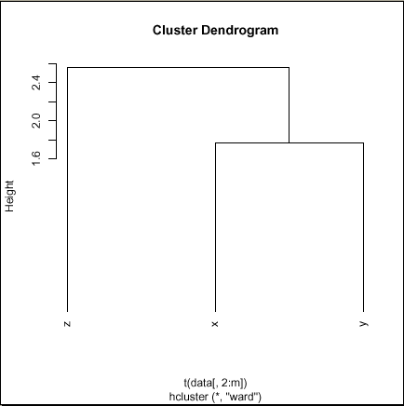

Résultats de la clusterisation (2)

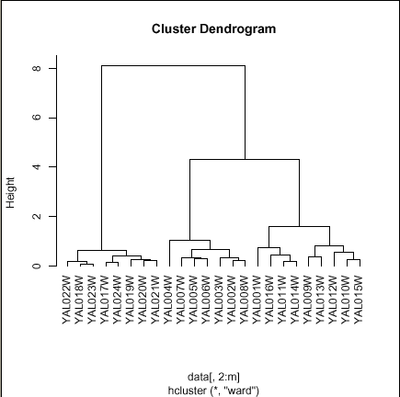

Résultats avec k-means

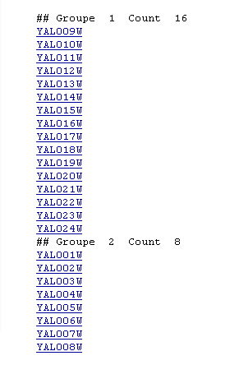

Avec le nombre de cluster = 2
$cluster
[1] 2 2 2 2 2 2 2 2 1 1 1 1 1 1 1 1 1 1 1 1 1 1 1 1

$centers
x y z
1 0.9641439 0.9607126 1.2417848
2 0.4709632 0.6297200 0.3887891

$withinss
[1] 5.544907 1.443689

$size
[1] 16 8

Clusterisation avec SOM

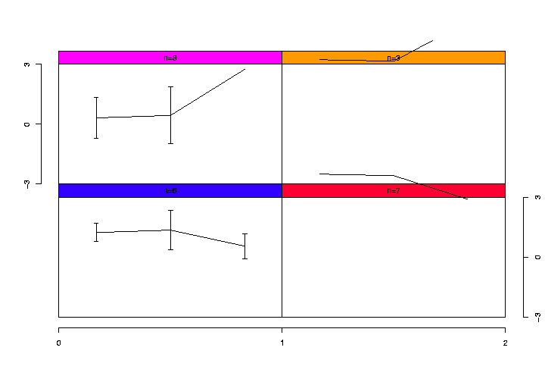

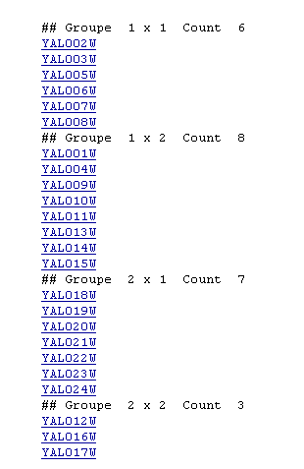

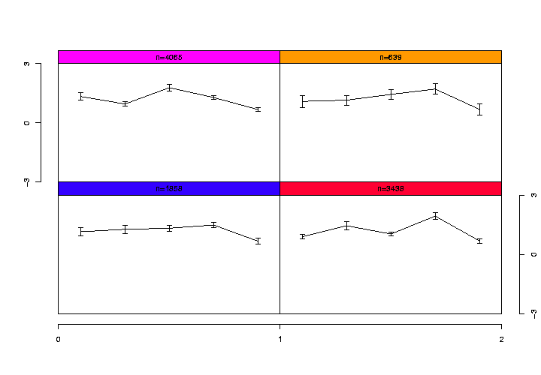
LABEL x2 x3 x4 x5 x6 Som.X Som.Y
4.733688 -1.24669970 0.21419180 -0.43871850 -0.88142651 .47053350 1 1
4.5316889 0.75197410 0.49995720 -0.71486420 0.34550670 -0.36343770 1 1
2.1248537 -0.41273480 -0.32999821 0.05625690 0.08909240 -0.16066690 1 1
2.7757002 0.01508320 -0.74591820 -0.36603360 -0.13123610 -1.01582770 1 1
2.6723081 -0.20830720 0.83642020 0.18515740 -1.71514340 -0.42456740 1 1
4.0897264 0.12003760 0.09308560 0.21884110 -0.15350431 0.29951770 1 1
3.6061391 -1.00084610 0.45115350 -0.35067800 -1.32527371 -0.67633440 1 1
2.3400689 1.36916460 -0.30027670 -0.91216030 0.43756520 -0.47186020 1 1
3.1603521 -0.47322560 0.99417960 -1.28001951 -0.69817750 -0.64111220 1 1
2.7020535 0.61068450 -0.75053180 -1.88666400 -0.11442570 0.56028979 1 1
1.8077882 0.63845650 -0.73103470 -0.92152910 -1.14748110 0.24168590 1 1
2.15580779 -0.72865030 0.74746360 -0.62216890 -0.87361230 -0.96509180 1 1
4.8148 -0.12397970 0.58139270 -0.45405620 -0.39441310 -1.80576570 1 1
4.7104092 1.46714780 1.45663210 0.33321780 0.53295510 0.42328680 1 1
5.0542236 0.68590800 -0.47029040 -1.11614831 -1.50711840 -1.66845400 1 1
2.9364947 -0.03878710 -0.10900090 0.04050210 -0.02416000 0.90302440 1 1
2.2252729 1.33053530 1.27309800 1.30741910 1.01435150 -1.06034790 1 1
2.9652426 -2.06797590 -0.36522590 0.18529220 -0.99343190 -0.15028860 1 1
0.7319067 1.37998860 0.67278060 0.02530310 0.74363680 0.52819010 1 1
2.751694 0.40362910 0.13841680 -0.46907670 0.43005280 1.27352669 1 1
1.6108402 -1.08034860 0.51242970 -0.21343150 -1.15875420 -0.39991860 1 1
3.4220994 0.16701700 0.93752710 -0.10000440 -0.72453490 0.44888260 1 1
1.06160459 -0.02018460 0.82683410 -0.79374530 -0.38619940 -0.49680440 1 1
2.6961412 1.94862550 1.02060520 0.27076640 -0.06150190 -0.38722360 1 1
1

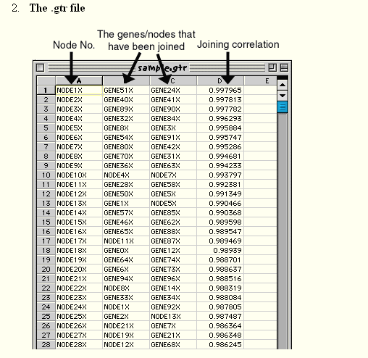

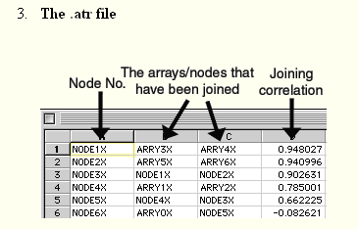

Sites Références :

http://genome-www5.stanford.edu/MicroArray/SMD/restech.html
http://genetics.stanford.edu/~sherlock/cluster.html

